Dossier de prescription d’étanchéité de balcons

**Système d’étanchéité liquide pour balcons sur supports humides**

**Triflex ProDrain**



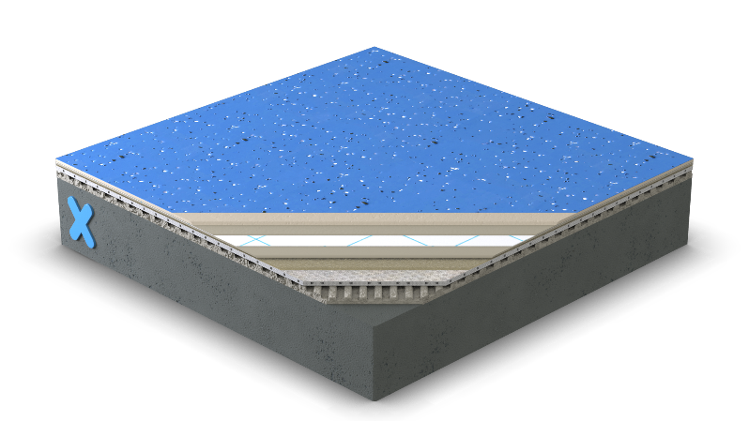

1. Définition et domaine d’emploi :

Le procédé Triflex ProDrain est un système unique d’étanchéité liquide en **PMMA** (polyméthacrylate de méthyle) composé du système sous Document Technique d’Application (DTA) Triflex BTS-P associé à un système de drainage en sous-face **autorisant la mise en œuvre sur support humide**.

Le système de drainage devra être ventilé (en rive ou au niveau de l’acrotère) afin de permettre l’évacuation de l’humidité résiduelle.

Le procédé Triflex ProDrain est destiné aux terrasses, balcons, loggias, coursives circulables recevant un trafic piétonnier, sans limitation de surface.

1. Références normatives :

Le procédé Triflex ProDrain fait l’objet d’une Etude de Technique Nouvelle en cours de validité délivrée par le bureau de contrôle Alpha Contrôle (réf 100-475-15), visant le domaine d’emploi.

Le système d’étanchéité Triflex BTS-P répond aux exigences de la classe SE4 des Règles Professionnelles SEL sur planchers extérieurs (édition 1999) et bénéfice d’un DTA délivré par le CSTB en cours de validité (réf 5/13-2364).

Le procédé d’étanchéité des points singuliers Triflex ProDetail fait l’objet d’un Agrément Technique Européen (ATE) en cours de validité suivant l’ETAG 005 (ETA 06/0269).

1. Produits
2. Mortier colle : **Armatop MP** : colle pour encollage des lés de drainage sur le support humide.
3. Drainage : **Triflex DC-Mat** : Mat, doté d’alvéoles remplies de sable de quartz et de canaux de drainage à cœur, doublé de non-tissé sur les 2 faces.
4. Primaire : **Triflex POX R 100** : primaire en résines epoxy pour supports poreux et drain DC-Mat.
5. Etanchéité : **Triflex ProTerra** : Etanchéité PMMA pigmentée, armée avec Triflex Voile de Renfort.
6. Couche de revêtement : **Triflex ProFloor** : Mortier autolissant PMMA de couleur gris foncé, comprenant la résine d’étanchéité (composant R) et la charge minérale (composant S).
7. Couche de Finition : **Triflex Cryl Finition 205** : couche de finition à base de PMMA.
8. Etanchéité des points singuliers :

**Triflex ProDetail** : résine d’étanchéité PMMA, thixotrope, pour relevés, naissances, évacuations, …, armé à l’aide du **Triflex Voile de Renfort** (armature polyester 110g).

1. Produits annexes :

**Triflex Cryl Spachtel** : Enduit de ragréage à base de PMMA, utilisé pour égaliser les légers défauts de planéité. Il sera également utilisé pour fixer des éléments extérieurs de type bandes de rive, platines d’évacuation pluviale, etc…

**Triflex Micro Chips** : Micropaillettes pour finition de surface des systèmes Triflex. Matériau de projection de couleurs blanc et/ou noir.

**Triflex Nettoyant** : Mélange de solvants permettant de nettoyer les outils. Il est par ailleurs utilisé pour dégraisser les supports métalliques (pieds de garde-corps, etc…) avant la mise en œuvre des produits Triflex ou en cas d’interruption des travaux.

1. Préparation des supports et mise en œuvre

**Dans tous les cas, la mise en œuvre du procédé Triflex ProDrain, ou de tout produit Triflex, devra être assurée par des entreprises agrées par la société Triflex (voir le Cahier des Clauses Techniques du procédé).**

1. Conditions générales :
2. Pentes admissibles : les niveaux de pente seront conformes aux DTU 43.1 (NF P 84-204, travaux neufs), DTU 43.5 (NF P 84-208, travaux de rénovation) et DTU 20.12 (NF P 10-203). En travaux neufs, la pente minimale sera de 1.5%.
3. Tolérances de planéité :

10mm sous la règle de 2m pour les parties inaccessibles ou accessibles.

7mm sous la règle de 2m dans tous les autres cas et 3mm sous la règle de 0,20m

1. **Humidité du support : le support peut être humide et présenter une humidité massique supérieure à 6%.** Les éventuelles retenues d’eau seront retirées.
2. Préparation du support béton*

Les supports visés devront être préparés mécaniquement par ponçage, fraisage ou grenaillage (si possible sans poussière, sinon ils devront ensuite être nettoyés et exempts de toute poussière résiduelle), uniquement avec des disques diamants.

*\* pour des supports de nature différente, notamment le cas d’un carrelage existant, contacter Triflex France*

1. Mise en œuvre :

* Colle :

**Armatop MP (5.7 litres d’eau par sac de 25kg) à raison de 3kg/m²** mis en œuvre à l’aide d’une raclette crantée (6mm).

* Drainage :

**Triflex DC-Mat en lés de 5m² (5m x 1m) posés bord à bord dans la colle fraîche.**

Maroufler avec une forte pression à l’aide d’un rouleau.

Etape suivante : 1h environ *(1)*

* Primaire :

**Triflex POX R 100 à raison de 1kg/m², sablé à refus (3kg/m²) avec une silice de granulométrie 0.2-0.6mm.**

Etape suivante : 12h environ *(1)*

* Fixations des rives :

Si nécessaire, la mise en place des costières métalliques sera réalisée à l’aide du mortier **Triflex Spachtel**. Elles seront préalablement dégraissées avec Triflex Nettoyant.

* Relevés, points de détails :

**Triflex ProDetail + Triflex Voile de Renfort à raison de 2kg/m² + voile + 1kg/m²** (méthode frais sur frais)

Temps de séchage : 30mn environ *(1)*

* + Etanchéité :

**Triflex ProTerra + Triflex Voile de Renfort à raison de 2kg/m² + voile + 1kg/m²** (méthode frais sur frais)

Temps de séchage : 30mn environ *(1)*

* + Revêtement de surface :

**Triflex ProFloor à raison de 4kg/m²**

Temps de séchage : 40mn environ *(1)*

* + Finitions :
    - Finition Micro Chips :
* **Triflex Cryl Finition 205 à raison de 500g/m²**.
* Saupoudrage de **Triflex Micro Chips** (noir et blanc) **à raison de 0.05kg/m² min** (appréciation visuelle suivant attente du maitre d’ouvrage) dans la couche fraiche de **Triflex Cryl Finition 205.**

Praticable après 2h environ *(1)*

* + - Finition sablé anti dérapant :
* **Triflex Cryl Finition 205 à raison de 500g/m²**.
* Saupoudrage de silice (granulométrie 0.2-0.6mm) à raison de 3kg/m² min dans la couche fraiche de Triflex Cryl Finition 205.
* Balayer ou aspirer l’excédent après durcissement de la couche de finition.
* **Sertir la silice avec Triflex Cryl Finition 205 à raison de 700g/m²**
  + - Finition Quartz Colorés :
* Saupoudrage de **silice colorée** (granulométrie 0.4-0.8mm) **à raison de 4 à 5kg/m² min** dans la couche fraiche de Triflex Cryl Finition 205.
* Balayer ou aspirer l’excédent après durcissement de la couche de finition.
* Sertir la silice colorée avec :

* Triflex Cryl Satin à raison de 0.7kg/m²

Aspect mat – séchage rapide (accessibilité après 2h)

* Triflex Than Finition Satin 1K à raison de 0.3kg/m²

Aspect mat – séchage lent (accessibilité après 12h)

1. : *les temps de séchage sont donnés à titre indicatif et seront fonctions des conditions climatiques.*
2. Dispositions particulières :

En cas d’interruption des travaux de plus de 12h, nettoyer la surface concernée au moyen du Triflex Nettoyant (voir produits annexes), respecter un temps d’évaporation d’environ 20min (fonction des conditions climatiques), et reprendre la mise en œuvre en assurant un recouvrement min de 5cm mini si reprise.

1. Entretien :

Afin de conserver un aspect attrayant, le système d’étanchéité finition résine mis en place demandera un entretien régulier. Le système pourra être nettoyé afin un système d’eau sous pression type Karcher. Les produits d’entretien recommandés sont ceux utilisés pour l’entretien des sols intérieurs vinyliques, linoléum (type Vigor), ou encore l’eau savonneuse. Nous recommandons également la référence RM 751 ASF de la société Kärcher en cas de tâches tenaces.

CARNET DE DETAILS

1 – Relevés d’étanchéité et ventilation contre acrotère



2 – Ventilation en rive



